Solo el 14% de la población activa cuenta con horario laboral continuado europeo

- Al 76% de los trabajadores españoles le gustaría disfrutar de una jornada de trabajo continua, según un estudio elaborado por InfoJobs

- En lo que al horario respecta, el 69% de los españoles asegura que prefiere empezar a trabajar antes de la 9 de la mañana y la jornada laboral más mencionada por los encuestados (37%) es aquella que arranca a las 8 de la mañana

- El ‘I Barómetro del empleo’ de InfoJobs revela que 6 de cada 10 trabajadores mencionan los horarios y las largas jornadas de trabajo como una de sus principales preocupaciones a nivel laboral

Barcelona, a 5 de noviembre de 2019 - La conciliación laboral constituye un factor clave que las compañías tienen cada vez más en cuenta en sus políticas de empresa para poder atraer y retener talento. La población activa demanda un mayor equilibrio entre su vida familiar, laboral y personal y ese balance depende, en muchas ocasiones, del tipo de jornada y de los horarios de trabajo.

En este contexto, InfoJobs ha realizado un estudio que revela que solo el 14,2% de la población activa en España asegura contar con horario laboral continuado, a pesar de que es el tipo de jornada que más se desea: el 76,3% querría contar con un horario continuado europeo. Por otro lado, solo un 9,5% de los encuestados afirma no estar interesado en este tipo de horario.

Este tipo de jornada, en las que las 8 horas se realizan de forma continuada o, en algunos casos, con una breve pausa para comer, permite compactar el tiempo que pasamos trabajando y, en consecuencia, concluir antes la jornada laboral y disponer de más tiempo para dedicar la vida personal y familiar.

Además, de este estudio elaborado por InfoJobs se desgrana que la población activa española prefiere empezar pronto su jornada laboral para poder tener gran parte de la tarde libre. En concreto, un 37% de los encuestados asegura que su jornada ideal debería arrancar a las 8 de la mañana, un 32% adelanta el horario una hora (con entrada a las 7 de la mañana) y un 18% preferiría empezar a las 9.

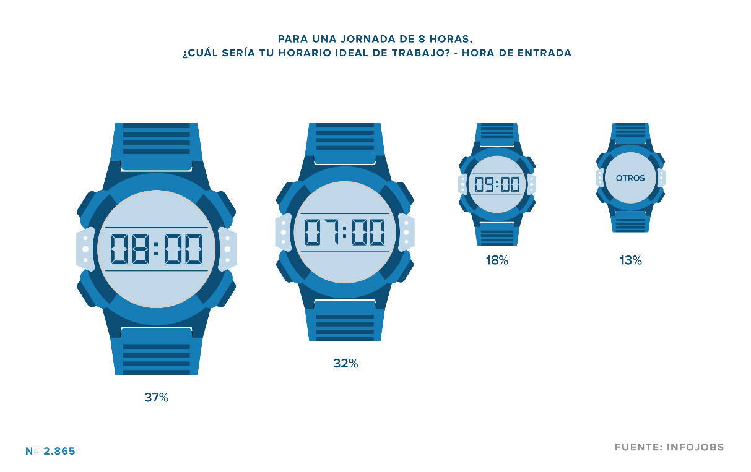

Jornada intensiva, la opción que aplican las empresas en ocasiones puntuales

Si bien en España no contamos con horario continuado como algo habitual, sí es cierto que algunas empresas han comenzado a implementar las jornadas intensivas en las que se realiza todo el horario de forma ininterrumpida y sin pausa para comer. Aún sí, y según la encuesta de InfoJobs, el 33% de los trabajadores españoles asegura no poder disfrutar nunca de este tipo de jornada durante el año. Por otro lado, están aquellos casos que disfrutan de una jornada intensiva en momentos puntuales como en agosto (11%), todos los viernes del año (11%) o durante todo el verano, es decir, de mitad de junio a mitad de septiembre (10%).
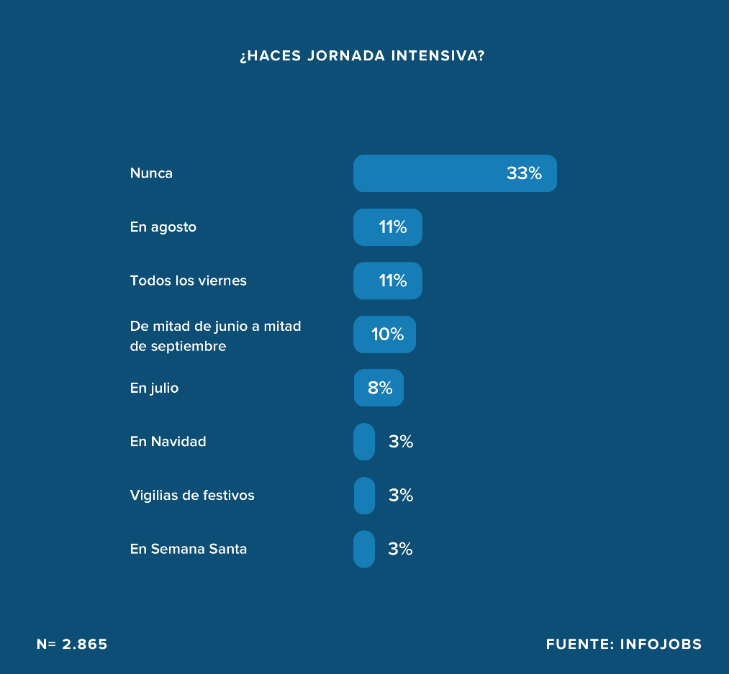

Según este análisis, no cabe duda de que el tipo de jornada laboral y los horarios están en el punto de mira ahora más que nunca. De hecho, según el ‘I Barómetro del empleo’ de InfoJobs, que analiza las principales preocupaciones de los trabajadores en materia de empleo, el 62% de la población activa se muestra preocupada por el presentismo, los horarios y las largas jornadas de trabajo.

Y es que el hecho de que una empresa ofrezca beneficios sociales, como por ejemplo poder conciliar vida laboral y profesional a sus trabajadores, es un aspecto fundamental para mantenerlos motivados y, en definitiva, para retenerlos dentro de la compañía.

Nota metodológica del informe:

Encuesta online realizada a un panel independiente representativo de población activa española. La encuesta se ha realizado en febrero de 2019 a una muestra de 2.865 personas y es representativa del total de población activa (fuente: EPA 2018T4) por Edad, Sexo y CCAA. Error muestral: 3,56% para un intervalo de confianza del 95%.

Sobre InfoJobs
Plataforma líder en España para encontrar las mejores oportunidades profesionales y el mejor talento. Actualmente 7 de cada 10 ofertas publicadas en internet están en InfoJobs, ascendiendo el último año a más de 3.000.000 empleos. Cuenta cada mes con más de 43 millones de visitas (más del 85% proceden de dispositivos móviles), 350 millones de páginas vistas y cada día la visitan un promedio de 800.000 usuarios únicos. (Fuente datos: AT Internet - Promedio mensual 2018).

InfoJobs pertenece a Adevinta, una empresa 100% especialista en marketplaces digitales, el único “pure player” del sector a nivel mundial con presencia en 16 países de Europa, América Latina y África del Norte. Adevinta en España, antes Schibsted Spain, cuenta con una plantilla de más de 1.000 empleados, y opera a través de Fotocasa, habitaclia, Coches.net, Motos.net, Milanuncios y vibbo. Juntas sitúan a la compañía en el top 10 de empresas con mayor audiencia de internet en nuestro país.

Contacto:

InfoJobs: Sara Rius Evercom: Ana Estevez / Irene Boned
prensa@infojobs.net infojobs@evercom.es
T. 608 69 87 54 T. 93 415 37 05

